附件
“崇农云讲堂”平台使用说明

登录“崇农云讲堂”线上培训平台有两种方式：
方式一：电脑登录
电脑PC端访问网址：http://www.gbxy.agri.cn
1.学员输入上述网址后会进入农业农村部管理干部学院官方网站，点击左侧线上教学，进入“崇农云讲堂”线上培训平台。
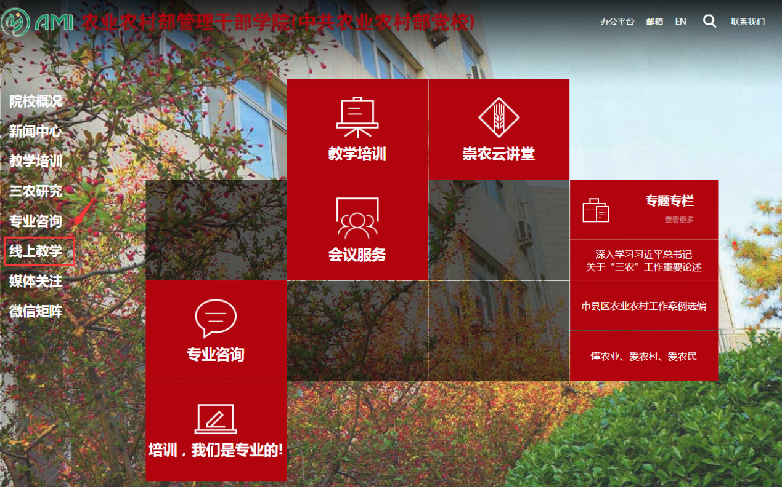
2.点击平台右上角登录按钮。

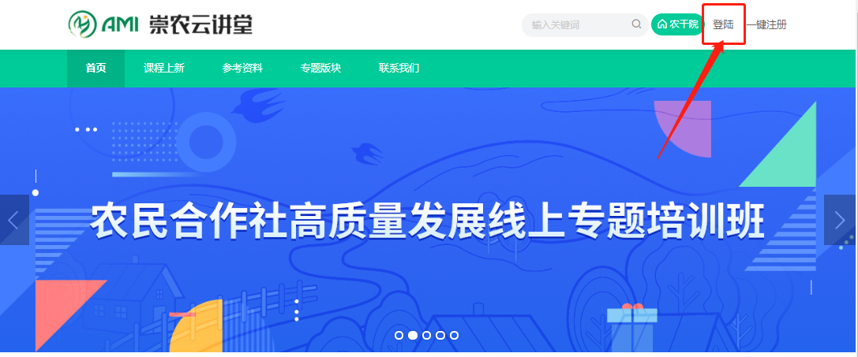3.弹出的登录框中，可以选择账号登录，用户名和密码均为学员报名时的手机号。
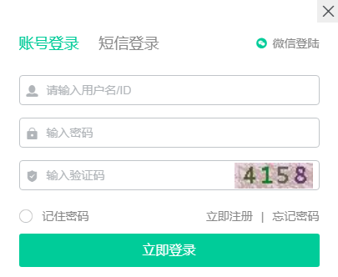
4.登录成功后，鼠标移动到右上角头像处，选择我的班级。
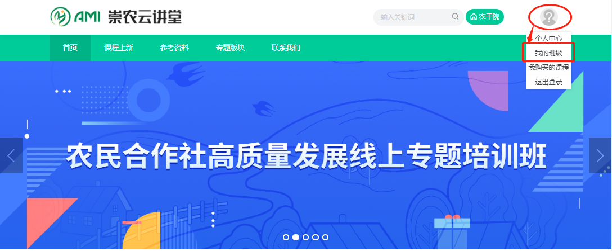
5.点击进入班级中心进行学习。
方式二：手机登录
（一）手机下载APP
1.安卓系统。安卓系统手机有四种下载方式，请学员任选其一。
第一种方法：直接用手机自带浏览器扫描二维码，或将二维码保存到手机相册，然后打开手机自带浏览器，点击右上角扫一扫，在扫一扫界面点击相册，进入相册选择已经保存到手机相册中的二维码，便可识别下载安装“崇农云讲堂”APP。操作步骤参见下列图示：
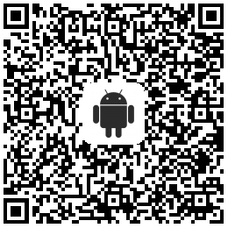（将左侧安卓系统二维码保存到手机）

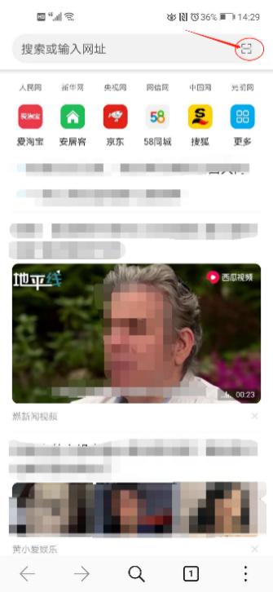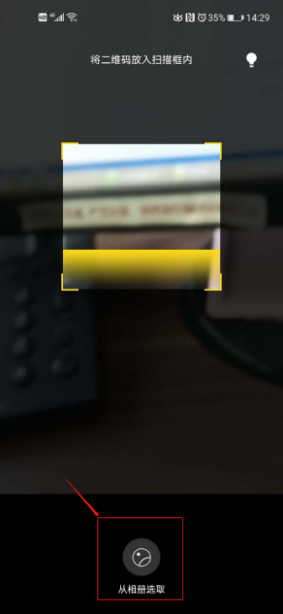
（打开手机自带浏览器，点击右上角扫一扫）
第二种方法：请先将上方安卓系统二维码保存到手机相册，然后打开相册，选中已保存的二维码，在编辑栏里点击更多，再点击识别二维码便可下载安装“崇农云讲堂”APP。
操作界面如右图所示： 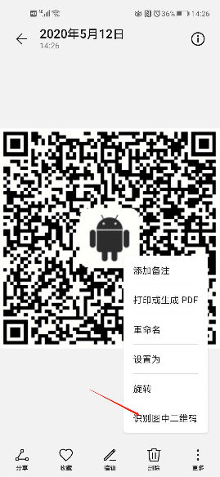
第三种方法：先将上方安卓系统二维码图片保存到手机，打开支付宝扫一扫，选择相册中的二维码图片进行识别下载。
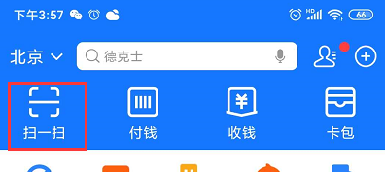
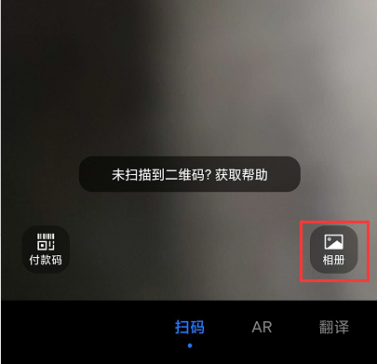
第四种方法：打开手机QQ，点击右上角“+”号，选择扫一扫，点击右上角从相册中选择已保存的安卓系统二维码图片进行识别下载。
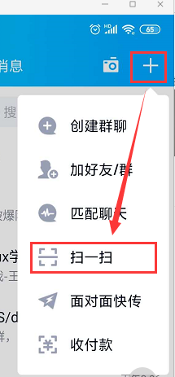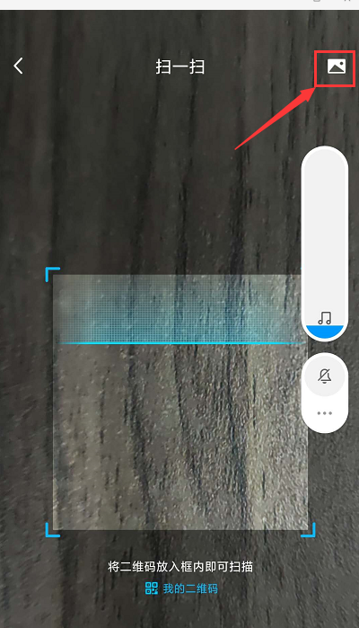
2.苹果系统。苹果手机可直接识别下方二维码，下载安装“崇农云讲堂”APP或使用安卓系统的第三、四种方法进行识别下载。
（苹果系统二维码）
注意：如果下载后显示未受信任的企业级开发者，可进入手机设置～通用～设备管理～授权，便可使用。操作界面参见下列图组。
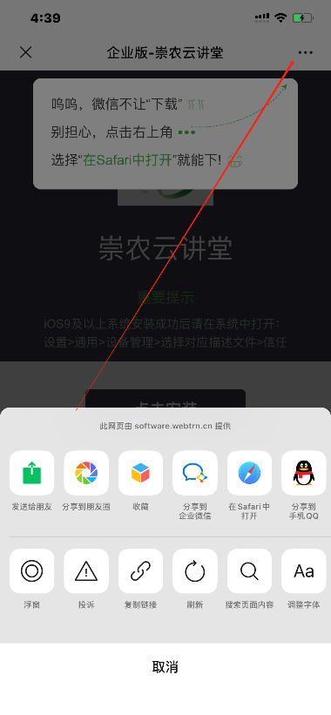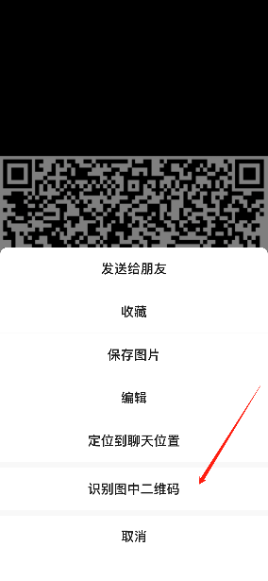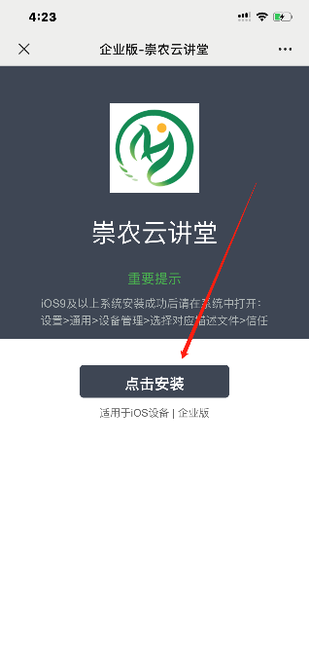
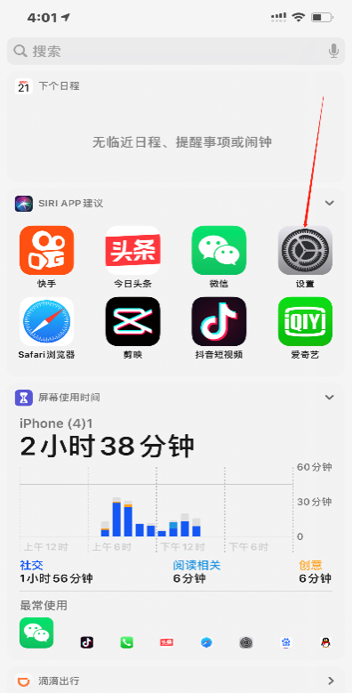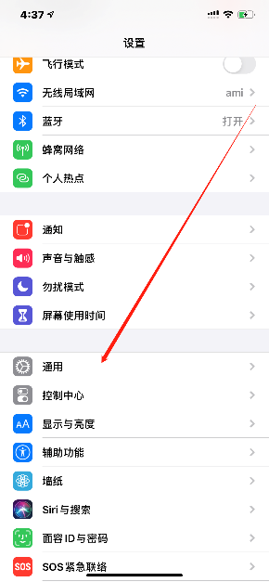
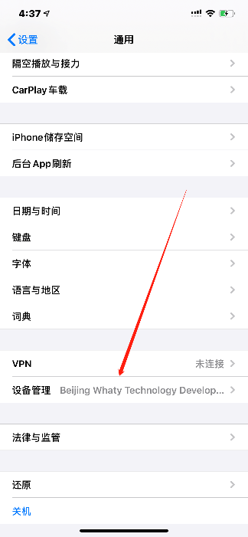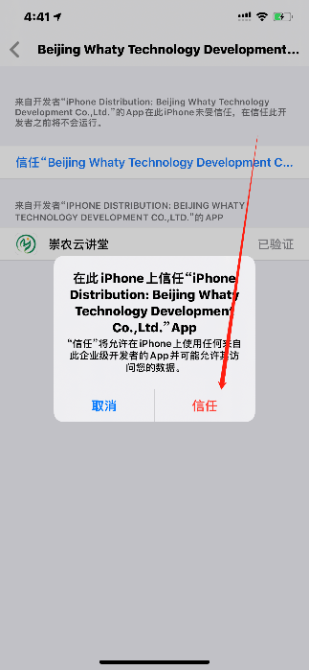
（二）登录APP学习
安装后，点击打开“崇农云讲堂”，输入用户名和密码（均为学员报名时的手机号），进入指定班级或指定课程，即可在指定时间观看直播课程进行学习。
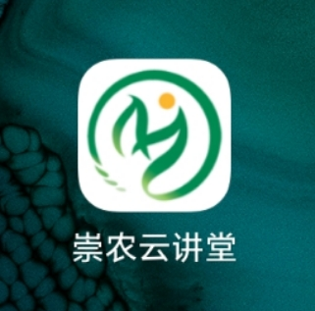
如参加多个培训班的，可点击“我的～切换班级”，进行班级的切换，再次点击课程即可看到当前班级课程。
